Inviter un participant externe
Depuis le passage à la version Moodle 4, il est possible d'inviter un participant externe (à la plateforme) d'accéder à une réunion en visioconférence via l'outil BBB. Cette nouveauté permet à un usager de participer à la conférence sans être utilisateur authentifié de la plateforme ni même être inscrit dans la plateforme. Pour permettre cette possibilité, lors de la mise en place d’une activité BBB ou à posteriori, il faut dans les paramètres de l'activité:
- Dans la section Accès invité, cocher la case permettre l'accès invité (1)
- Copier et transmettre le lien vers la réunion (2) ainsi que le mot de passe (3).
- Cliquer enfin sur enregistrer et afficher (4).
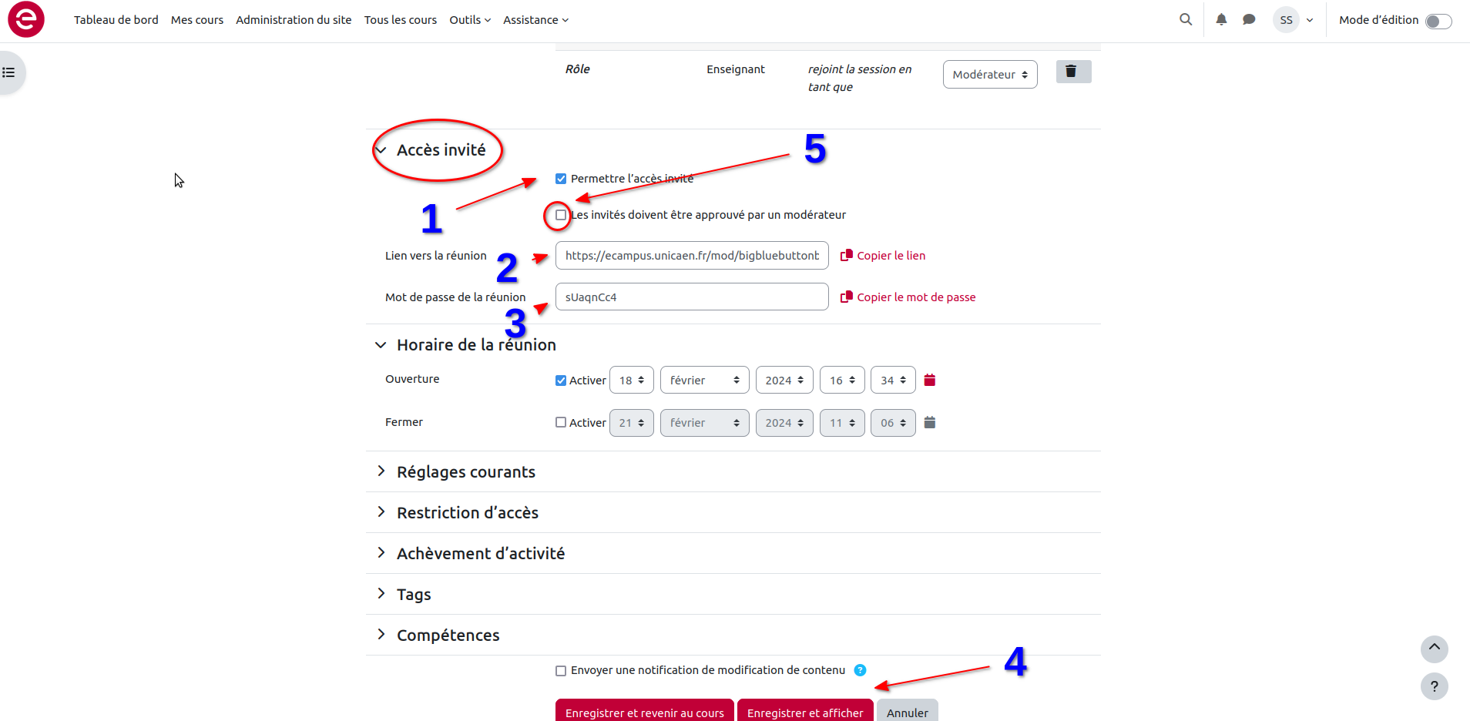
 | Il est également possible de choisir d'approuver ou non l'accès aux invités (5)
Une fois l'accès invité mis en place, il est possible d'inviter les participants en leur envoyant une invitation par mail. Pour ce faire il faut, uen fois dans l'activité en question
- Cliquer dans ajouter des invités (1)
- Saisir l'adresse mail de l'invité (2)


